ПОГОДА
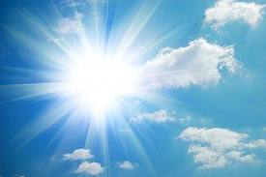 | 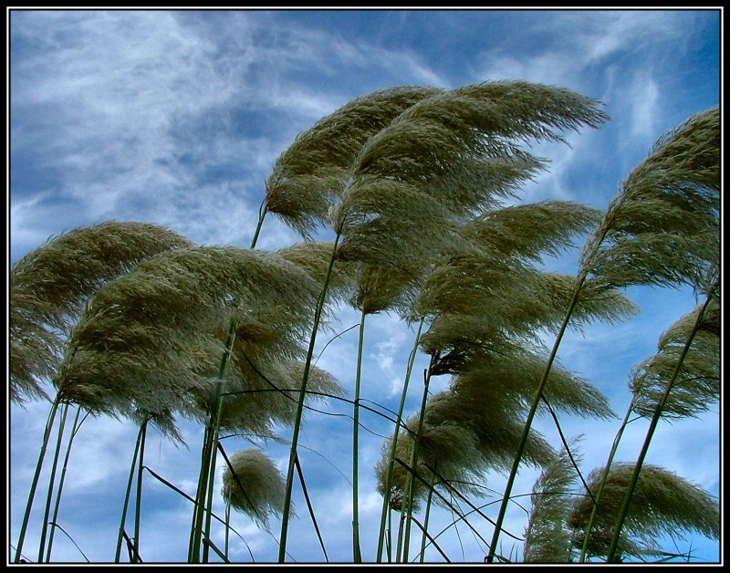 |  | 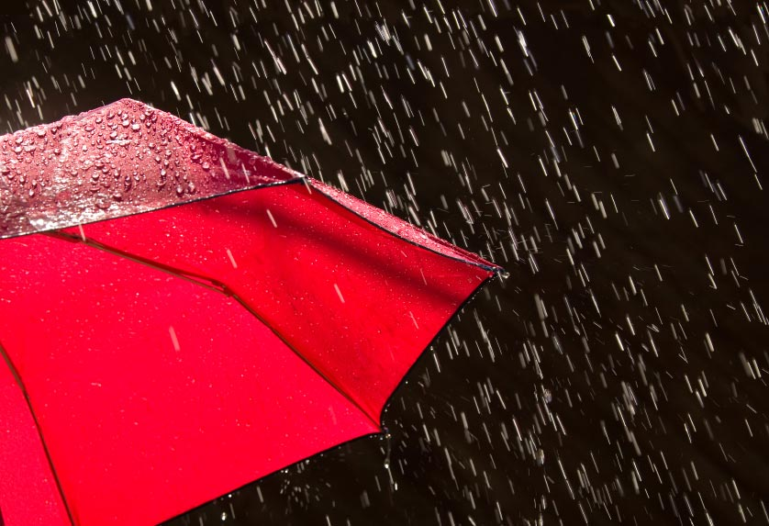
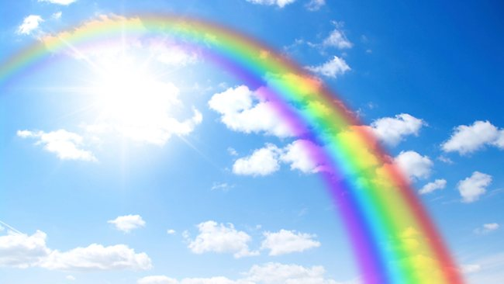 | 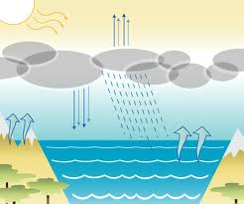 |  | 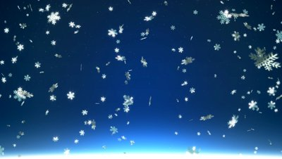
- В какое время года идет снег?  - Когда возникает радуга?  - Когда светит солнце?  - Что происходит, когда дует ветер? |  | - Что Вас спасает от дождя?  - От чего тает снег?  - Назовите все цвета радуги.  - Можно ли сфотографировать радугу?

